Utorak, 27.4.2021.

RADNI ODGOJ : Čistoća radnog prostora za učenje

Svi znamo da mjesto za učenje mora biti uredno i čisto kako bi mogli učiti.
Da bi osigurali čisto radno mjesto za učenje najprije je potrebno obrisati stol vlažnom, a zatim i suhom krpom.
Zamolite mamu da vam pokaže kako da obrišete stol, a zatim i vi ponovite istu radnju koju radi mama ( L.V:- lagano vođenje ruke učenika)
Sada kada ste sigurni da je stol čisti stavite na njega svoju bilježnicu i pernicu. Provjerite jesu li sve olovke i bojice ošiljene, a ako nisu ošiljite ih.
U svojim mapama pronađite radne listiće za današnji dan, a sve ostalo spremite u torbu da vam ne smeta.
Sada ste spremni početi sa svojim radnim zadatcima.

SKRB O SEBI: Slaganje odjeće

- Ishod:
- S.G. -pravilno slaže odjeće uz djelomično verbalno vođenje
  - razvija samostalnost na području skrbi o sebi
  - razvija specifične pokrete ruku
  - razvija koordinaciju pokreta.
- I.M. - pravilno slaže odjeće uz djelomično verbalno vođenje
  - -sluša danu uputu
  - razvija samostalnost na području skrbi o sebi
  - razvija specifične pokrete ruku
  - razvija koordinaciju pokreta.
- L.V -pravilno slaže odjeće uz djelomično fizičko vođenje
  - -sluša danu uputu
  - razvija samostalnost na području skrbi o sebi
  - razvija specifične pokrete ruku
  - razvija koordinaciju pokreta

Aktivnost provodite na način da djetetu kažete: „Pokazat ću ti kako se slaže odjeća“. Zajedno s djetetom košaru s odjećom donesete do kreveta. Kleknete uz krevet, a dijete vam je s lijeve strane. Kažete: „Sada ćemo složiti majicu“! Protresete majicu držeći je za vrh objema rukama. Majicu raširite i ravnate rukama od sredine prema vanjskim rubovima. Uzimate desnom rukom rukav jedne strane majice i njezin donji rub i preklapate. Poravnate od sredine prema gore i dolje. Na isti način slažete i drugu stranu majice. Preklapate majicu na pola odozdo prema gore. Okrenete na pravu stranu. Zatim složite hlače.. Kažete npr: „Sada ćemo složiti hlače“! Otresete hlače primivši s obje ruke vrh hlača. Raširite hlače i zaglađujete: prvo gornji dio hlača od sredine prema van te nakon toga nogavicu po nogavicu od sredine prema gore i dolje i tako 2 puta ( za obje nogavice). Preklopite hlače. Poravnate od sredine orema gore i dolje. Preklopite na pola. Poravnate još jednom na isti način. Odložite u košaru. Kažete djetetu: „Hoćeš li sada ti pokušati“? Kada dijete započne aktivnost promatrate ga u tišini bez ometanja. Ako dijete ne zna kako započeti radnju pomozite mu na način da mu još jednom pokažete radnju slaganja majice ili hlača po koracima.

TJELESNA I ZDRAVSTVENA KULTURA: Vježbe na stolici, jednostavan poligon prepreka

Današnji sat tjelesnog započinjemo s jednostavnim vježbama na stolici. Sve što vam treba je jedna stolica koju ćete staviti na sredini sobe tako da imate dovoljno mjesta za vježbanje.
Pa krenimo.
- Vježba
Početni položaj: U sjedećem stavu na stolici s koljenima širine kukova, stopalima ispod koljena, odručimo i položimo dlan desne ruke na vrh glave.
Vježba: Udahnemo i otklonimo glavu i vrat u desnu stranu a ostatak tijela ostaje čvrst i stabilan. Izdahnemo i vratimo glavu i vrat u početni položaj.
Naizmjenično ponovimo vježbu 2 puta u s desnom rukom u desnu i lijevom rukom u lijevu stranu.

2. Vježba
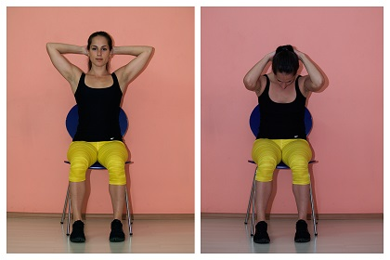
Početni položaj:U sjedećem stavu na stolici s koljenima širine kukova, stopalima ispod koljena, ruke položimo na potiljak tako da dlan prekriva dlan.
Vježba: Izdahnemo i odemo u fleksiju vratne i prsne kralježnice u pretklonu, laktove blago savinemo prema naprijed i dolje, dok nam ostatak tijela ostaje čvrst i stabilan. Udahnemo i vratimo se u početni položaj kralježak po kralježak.
Ponovimo vježbu 5 puta.

3. Vježba
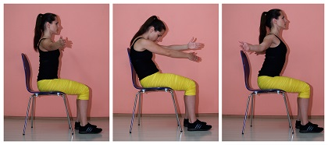
Početni položaj: U sjedećem stavu na stolici s koljenima širine kukova, stopalima ispod koljena, odručimo visine ramena s dlanovima rotiranim medijalno (prema tijelu).
Vježba: Izdahnemo uz fleksiju cijele kralježnice prema nazad, ruke putuju prema naprijed i prekrižimo dlan preko dlana. Udahnemo uz ekstenziju cijele kralježnice prema naprijed, ruke povlačimo prema nazad.
Ponovimo vježbu 5 puta.

4. Vježba
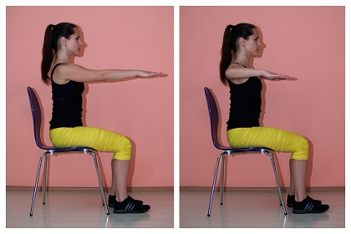
Početni položaj: U sjedećem stavu na stolici s koljenima širine kukova, stopalima ispod koljena, predručimo visine ramena, dlanovi su rotirani prema podu.
Vježba: Izdahnemo i napravimo potisak za leđa (podlaktica i nadlaktica su pod pravim kutem i visine ramena) uz snažnu aktivaciju leđnih i abdominalnih mišića. Udahnemo i vratimo ruke u početni položaj.
Ponovimo vježbu 5 puta.

5. Vježba
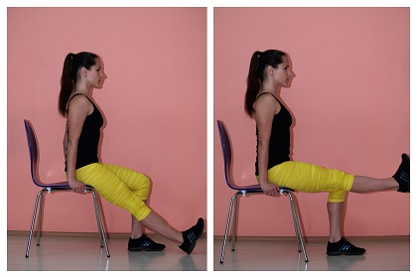
Početni položaj: U sjedećem stavu na stolici s jednim koljenom u fleksiji (potkoljenica i natkoljenica su pod pravim kutem, stopalo je ispod koljena), koljeno suprotne noge je u ekstenziji , skočni zglob je u fleksiji a peta u dodiru s podom.
Vježba: Izdahnemo i podignemo ispruženu nogu uz snažnu aktivaciju kvadricepsa, najviše do visine koljena suprotne noge. Udahnemo i vratimo nogu u početni položaj.
Ponovimo vježbu 5 puta sa jednom nogom, te suprotnom ispruženom nogom.

6. Vježba
Početni položaj:U sjedećem stavu na stolici s koljenima širine kukova, stopalima ispod koljena, položimo dlanove s unutarnje strane natkoljenica.
Vježba: Izdahnemo i odemo u fleksiju kralježnice u pretklonu, uz snažnu aktivaciju abdominalnih mišića dok god su sjedne kosti na stolici. Dlanovi putuju prema potkoljenicama a noge pružaju lagani otpor dlanovima. Udahnemo i vratimo se u početni položaj kralježak po kralježak.
Ponovimo vježbu pet puta.

7. Vježba
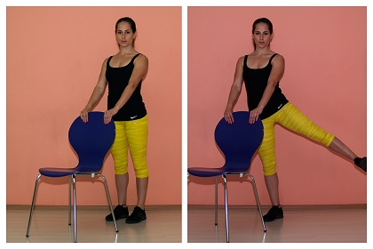
Početni položaj:Stanemo iza stolice u raskoračni stav širine kukova, dlanove položimo na naslon stolice širine ramena.
Vježba: Prenesemo težinu na jedno stopalo, izdahnemo te odnožimo suprotnom nogom (fleksija skočnog zgloba). Udahnemo i dotaknemo stopalom pod bez prijenosa težine.
Ponovimo vježbu 5 puta s jednom te sa suprotnom nogom.

8. Vježba
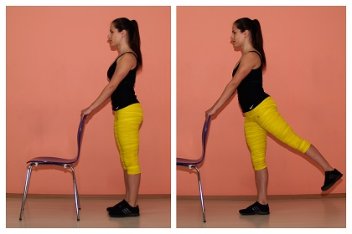
Početni položaj:Stanemo iza stolice u raskoračni stav širine kukova, dlanove položimo na naslon stolice širine ramena.
Vježba: Prenesemo težinu na jedno stopalo , izdahnemo te zanožimo suprotnom nogom (fleksija skočnog zgloba). Trup je u laganom pretklonu tijekom izvođenja vježbe. Udahnemo i dotaknemo stopalom pod bez prijenosa težine.
Ponovimo vježbu 5 puta sa jednom te sa suprotnom nogom.

9. Vježba
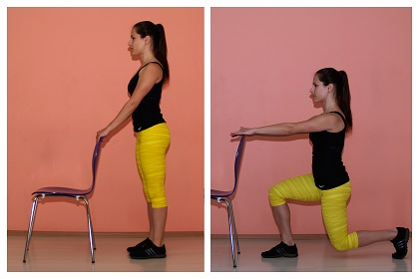
Početni položaj: Stanemo iza stolice u raskoračni stav širine kukova, dlanove položimo na naslon stolice širine ramena.
Vježba: Udahnemo i Iskoračimo jednom nogom prema nazad pazeći da su potkoljenica i natkoljenica obje noge pod pravim kutem (koljeno ne prelazi refleksiju nožnih prstiju), te tijelo u vertikalnom položaju spram podloge od glave do koljena. Izdahnemo i vratimo se u početni položaj.
Ponovimo vježbu naizmjenično 5 puta desnom i lijevom nogom.

10. Vježba
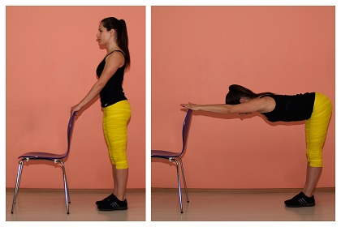
Početni položaj: Stanemo iza stolice u raskoračni stav širine kukova, dlanove položimo na naslon stolice širine ramena.
Vježba: Udahnemo i istegnemo tijelo, tako da se odgurnemo dlanovima od naslona stolice i izdužimo kralježnicu paralelno s podom od glave do trtice, dok noge ostaju ispružene a stopala čvrsto na podlozi. Izdahnemo i vratimo se u početni položaj.
Napomena: ako su kralježnica i noge i dalje u fleksiji, raditi na istezanju kralježnice uz blagu fleksiju koljena.
Ponovimo vježbu sporo 3 puta.
( https://www.fitness.com.hr/vjezbe/vjezbe/Vjezbe-sa-stolicom.aspx)
Nakon zagrijavanja vježbamo svladavanje prepreka. Uz pomoć odrasle osobe pripremi poligon s različitim preprekama – uživaj u ovoj igri no pazi da si ne zadaš preteške ciljeve. Kao prepreku možeš iskoristiti bilo koji predmet iz neposredne blizine (npr. daska, opeka i sl.). Pokušaj što brže i točnije savladati postavljeni poligon.

